附件1

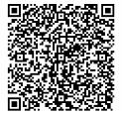2020年广西公民科学素质网络竞赛答题二维码